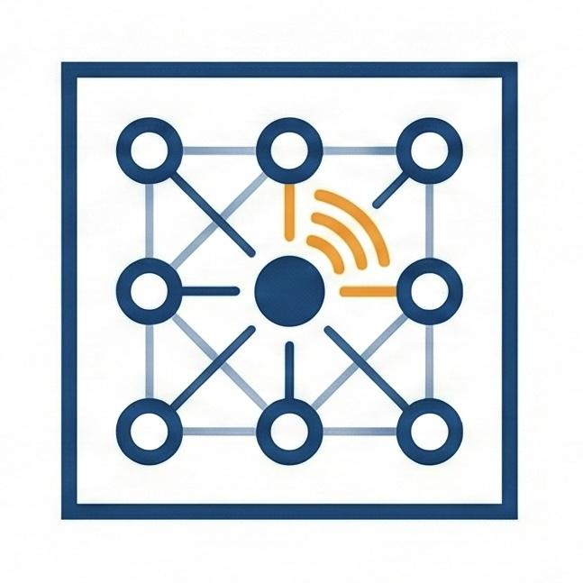
SensorGrid Labs S. de R.L.
"Monitoreo inteligente, decisiones informadas"

PROPUESTA DE DESARROLLO
Sistema de Monitoreo Ambiental IoT

Cocinas de Cafetería Central
Instituto Tecnológico y de Estudios Superiores de Occidente
Materia: | Laboratorio de Desarrollo de Soluciones Tecnológicas
Profesor: | Jorge Higinio Ochoa de León
Equipo: | Renata, Rodrigo, Robert, Fernando
Duración: | 12 semanas
Fecha: | 18 de febrero 2026
Versión: | 2.0

Índice
1. Resumen Ejecutivo
2. Alcance del Proyecto
3. Stack Tecnológico
4. Arquitectura del Sistema
5. Justificación de Decisiones Técnicas
6. Diseño de Hardware
7. Diseño de Software
8. Servicios Cloud
9. Metodología de Desarrollo
10. Cronograma
11. Equipo y Roles
12. Riesgos y Mitigaciones
13. Entregables

1. Resumen Ejecutivo

1.1 Objetivo del Proyecto
Desarrollar e implementar un sistema de monitoreo IoT para las cocinas de la Cafetería Central del ITESO que permita:
• Monitorear temperatura de refrigeradores y congeladores en tiempo real
• Detectar y alertar sobre puertas abiertas por tiempo prolongado
• Medir calidad del aire (COVs, PM2.5, temperatura ambiente, humedad)
• Generar alertas automáticas vía correo electrónico/Telegram ante anomalías
• Visualizar datos históricos en dashboard web con autenticación
• Generar reportes para cumplimiento de normativas sanitarias (NOM-251-SSA1-2009)

1.2 Propuesta de Valor
El sistema SensorGrid permite a los administradores de la cafetería tomar decisiones informadas basadas en datos objetivos, reduciendo el riesgo de pérdida de alimentos por fallas en refrigeración, mejorando las condiciones de trabajo del personal de cocina, y generando evidencia documentada para auditorías sanitarias.

1.3 Diferenciadores Clave
Aspecto | Ventaja SensorGrid
Conectividad | Red LoRaWAN independiente de infraestructura ITESO, con cobertura de largo alcance y bajo consumo energético
Arquitectura | 100% cloud-native, sin servidor físico local, máxima escalabilidad y disponibilidad 99.9%
Costo operativo | Servicios cloud en tiers gratuitos, solo costo de SIM de datos (~$200 MXN/mes)
Escalabilidad | Arquitectura preparada para expandirse a otras cocinas, campus, o clientes comerciales

2. Alcance del Proyecto

2.1 Incluido en el Alcance
• Monitoreo de temperatura de refrigeradores y congeladores
• Detección de estado de puertas (abierta/cerrada)
• Medición de calidad del aire en áreas de cocina (COVs, PM2.5, PM10)
• Medición de condiciones ambientales (temperatura, humedad)
• Dashboard web con autenticación para visualización de datos
• Sistema de alertas en tiempo real vía correo electrónioco/Telegram
• Retención de datos históricos por 90 días
• Documentación técnica y manual de usuario

2.2 Excluido del Alcance
• Monitoreo del área de comensales
• Integración con sistemas HVAC existentes
• Aplicación móvil nativa (se usa dashboard web responsive)

2.3 Variables a Monitorear
# | Variable | Unidad | Propósito | Sensor
1 | Temperatura Refrigerador | °C | Cadena de frío, seguridad alimentaria | DS18B20 Waterproof
2 | Estado de Puerta | Binario | Alertas de puerta abierta | Reed Switch
3 | COVs / TVOC | Índice | Humos de cocina, productos limpieza | SGP40
4 | PM2.5 | µg/m³ | Partículas finas de humo | PMS5003
5 | PM10 | µg/m³ | Partículas gruesas, polvo | PMS5003
6 | Temperatura Ambiente | °C | Confort térmico del personal | BME280
7 | Humedad Relativa | % RH | Condensación, confort | BME280

3. Stack Tecnológico

3.1 Resumen del Stack
Capa | Tecnología | Justificación
Microcontrolador | ESP32 + LoRa (TTGO LoRa32) | WiFi + BLE + LoRa integrado, bajo costo, gran comunidad
Comunicación Local | LoRa 915 MHz | Largo alcance (1-2 km), bajo consumo, sin licencia
Protocolo IoT | LoRaWAN 1.0.3 | Estándar industrial, seguridad AES-128
Network Server | The Things Network v3 | Gratuito, bien documentado, comunidad activa
Gateway | Dragino LPS8 | 8 canales, económico, compatible TTN
Conectividad WAN | Router 4G LTE + SIM | Independiente de red ITESO, modular
Backend/Ingesta | Cloudflare Workers | TypeScript, serverless, 100k req/día gratis
Base de Datos | InfluxDB Cloud | Optimizada para time series, tier gratuito
Alertas | Telegram Bot API | Gratuito, notificaciones push, fácil
Dashboards | Grafana Cloud | Estándar industria, autenticación, gratis
DNS/SSL | Cloudflare | Gratuito, CDN, protección DDoS

3.2 Lenguajes y Frameworks
Componente | Lenguaje | Framework/Herramientas
Firmware (Nodos) | C++ (Arduino) | PlatformIO, LMIC LoRaWAN, OneWire, Adafruit libs
Backend (Workers) | TypeScript | Cloudflare Workers, Wrangler CLI, Hono (router)
Queries DB | Flux | InfluxDB Query Language
Dashboards | N/A (visual) | Grafana Panels, Variables, Alerting
Infraestructura | YAML | Wrangler.toml, GitHub Actions

4. Arquitectura del Sistema

4.1 Diagrama de Arquitectura
La arquitectura sigue un modelo cloud-native sin servidor físico local:
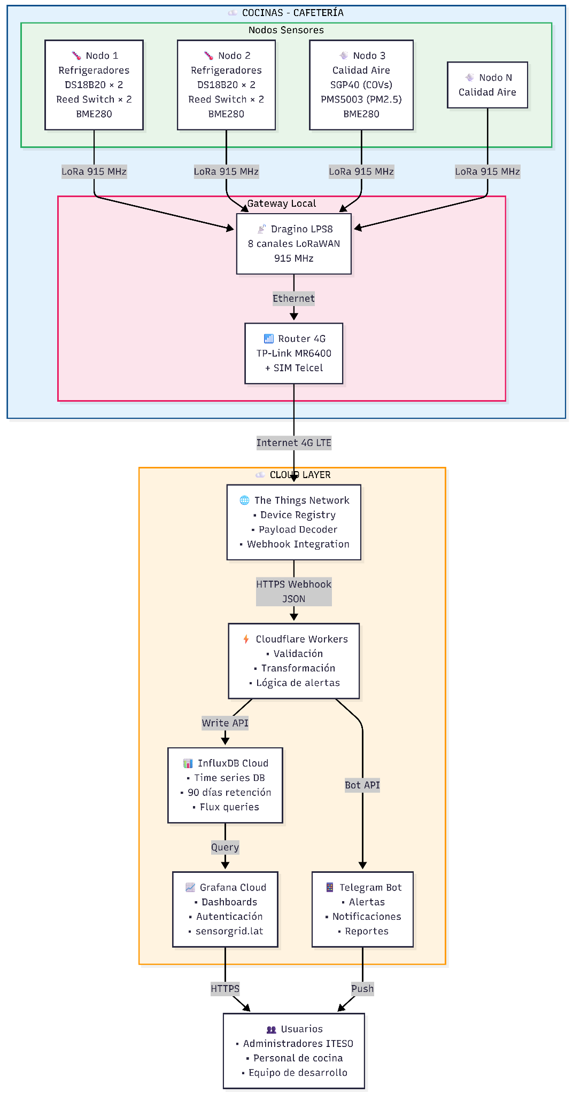

4.2 Flujo de Datos
1. CAPTURA: Sensores envían datos al ESP32 cada 5 minutos via I2C/OneWire/GPIO
2. CODIFICACIÓN: ESP32 empaqueta datos en formato Cayenne LPP (Low Power Payload)
3. TRANSMISIÓN: Paquete se envía vía LoRa 915 MHz al Gateway
4. ROUTING: Gateway reenvía a TTN vía internet (Router 4G)
5. PROCESAMIENTO: TTN dispara webhook → Cloudflare Worker procesa
6. ALMACENAMIENTO: Worker escribe a InfluxDB Cloud
7. ALERTAS: Si se exceden umbrales → notificación Telegram
8. VISUALIZACIÓN: Grafana consulta InfluxDB y renderiza dashboards

4.3 Diagrama de Secuencia Global

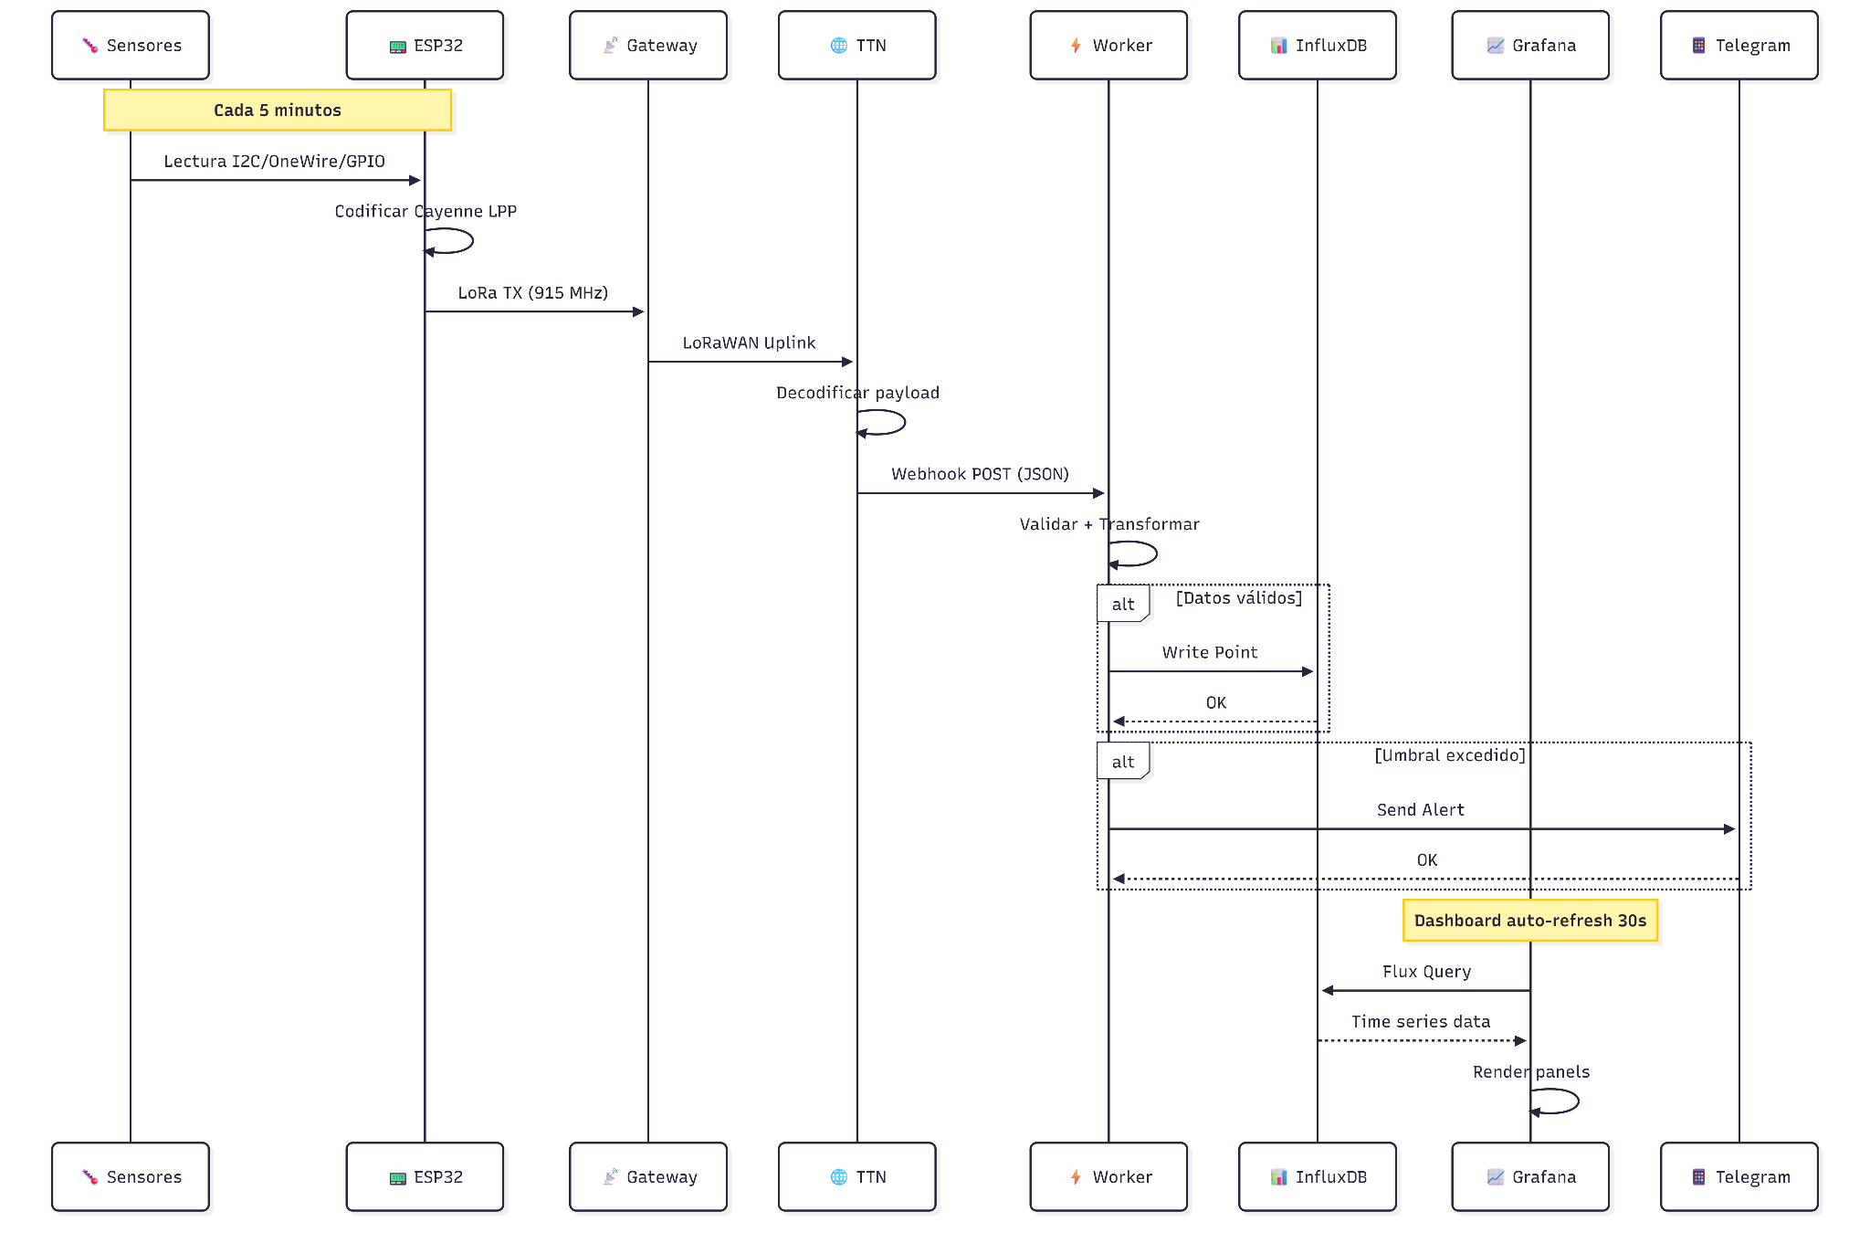

4.4 Arquitectura de Hardware - Nodo Refrigerador
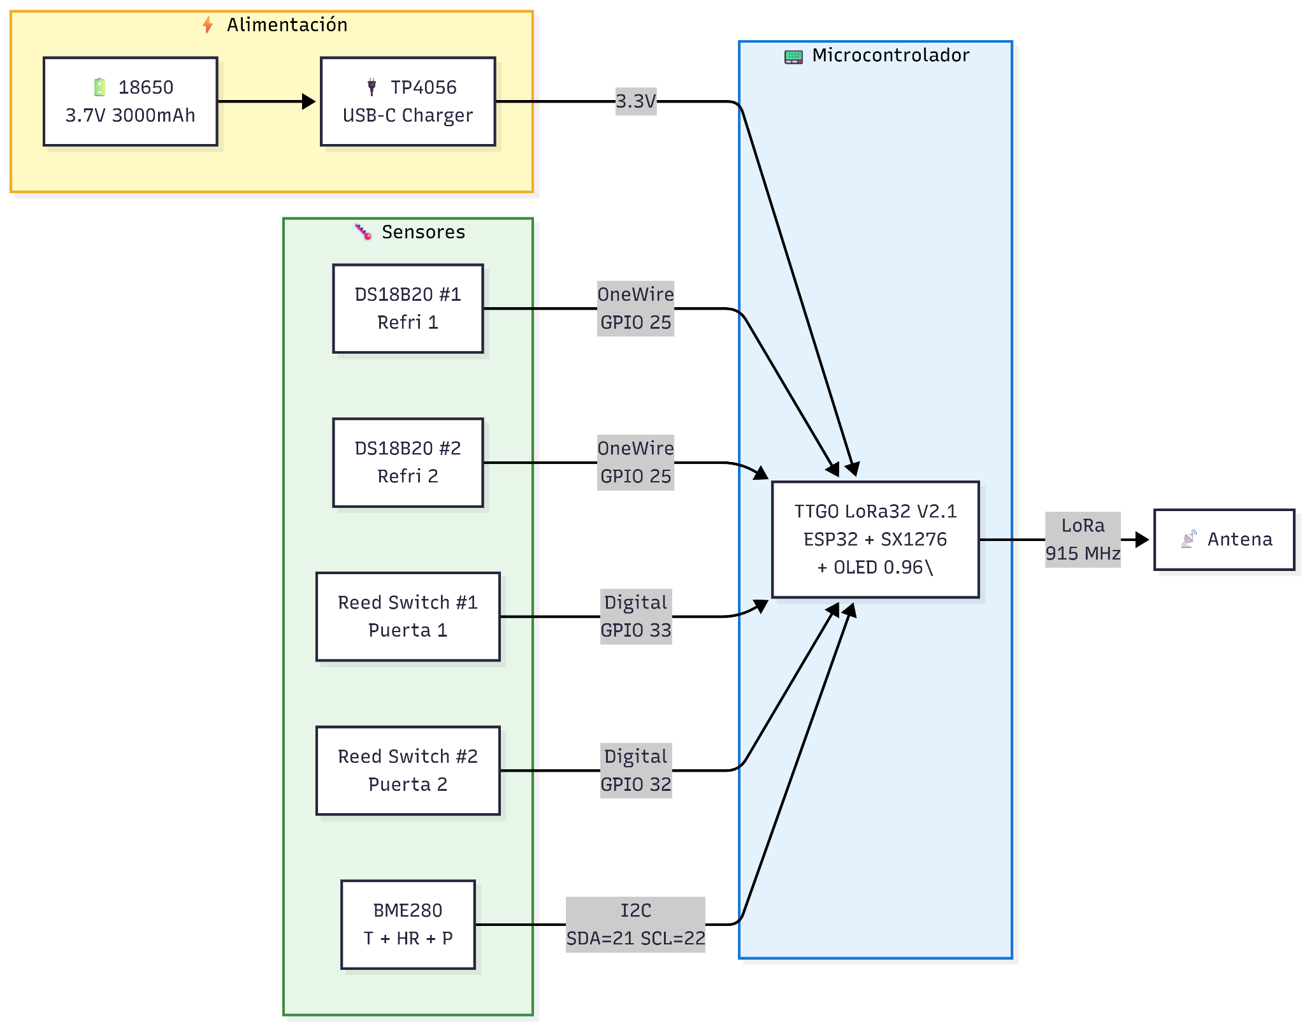

4.4. Arquitectura de Hardware - Nodo Calidad del Aire
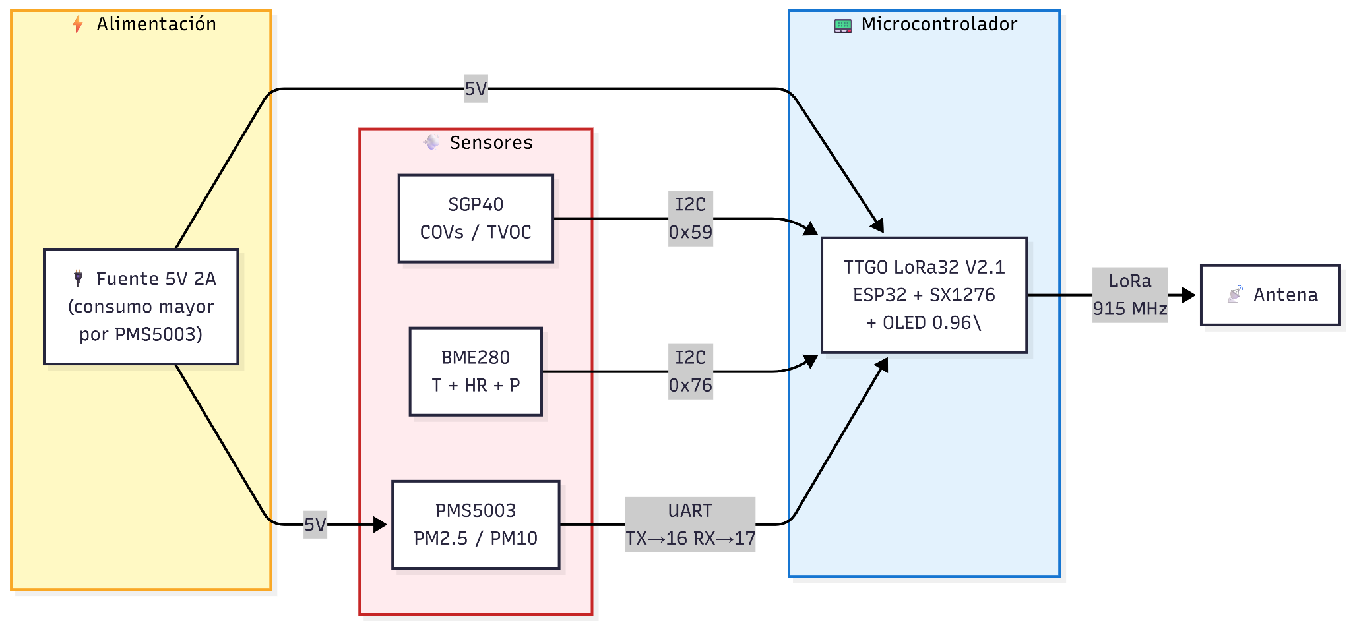

4.5 Arquitectura del Stack Tecnológico
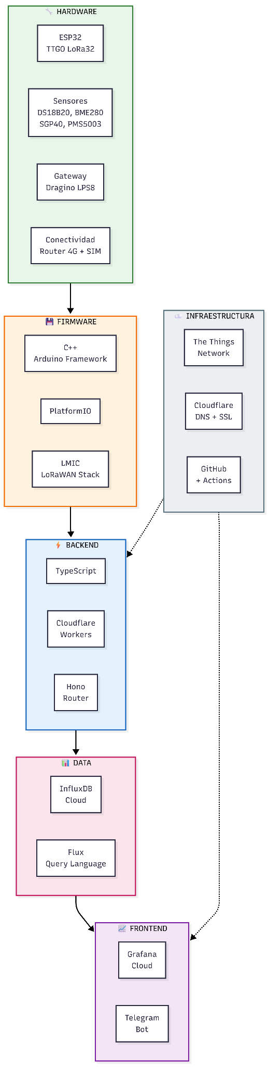

5. Justificación de Decisiones Técnicas
Esta sección documenta el razonamiento detrás de cada decisión técnica importante, considerando las habilidades del equipo, los requisitos del proyecto, y la visión a largo plazo del producto.

5.1 ¿Por qué arquitectura 100% Cloud sin servidor local?
Factor | Justificación
Experiencia del equipo | El equipo tiene amplia experiencia en desarrollo cloud (Cloudflare Workers, Vercel, TypeScript) y limitada experiencia en administración de servidores físicos o Raspberry Pi. Aprovechar fortalezas existentes reduce riesgo y tiempo de desarrollo.
Formación académica | El equipo es de Ingeniería en Sistemas Computacionales, no de Ingeniería Electrónica. La programación de microcontroladores es nueva; agregar administración de servidor local aumentaría la complejidad innecesariamente.
Requisito de URL pública | El dashboard debe ser accesible desde internet para profesores, administradores y stakeholders. Con arquitectura cloud, esto viene incluido. Con servidor local requeriría configuración de IP pública, SSL, DNS dinámico, etc.
Escalabilidad comercial | Si el proyecto evoluciona a producto comercial, 'no requiere servidor local' es un diferenciador importante. Los clientes solo necesitan instalar hardware y conectar a internet.
Disponibilidad | Servicios cloud ofrecen SLA de 99.9%+ uptime. Un Raspberry Pi local depende de la estabilidad eléctrica y de red de ITESO.
Mantenimiento | Sin servidor físico = sin actualizaciones de sistema operativo, sin backups locales, sin riesgo de falla de microSD, sin preocuparse por seguridad del servidor.
Costo | Eliminar Raspberry Pi + accesorios ahorra ~$3,230 MXN. Los servicios cloud usados tienen tier gratuito suficiente para el proyecto.

5.2 ¿Por qué LoRaWAN en lugar de WiFi directo?
Aspecto | WiFi Directo | LoRaWAN
Alcance | 30-50 metros indoor | 1-2 km, penetra paredes
Consumo energía | ~100-300 mA activo | ~20-50 mA TX, µA sleep
Red requerida | Acceso a WiFi ITESO (negado) | Red propia independiente
Escalabilidad | Limitada por APs | 1 gateway = miles de nodos
Expectativas académicas | Básico | Alineado con alcance del proyecto de la materia

5.3 ¿Por qué Router 4G separado en lugar de Gateway con LTE integrado?
Aspecto | Gateway LTE Integrado | Router 4G + Gateway
Disponibilidad MX | Difícil, importación 2-4 sem | Inmediata, tiendas locales
Costo si falla | Reemplazar todo: $5,000+ | Solo router: $1,800
Debugging | Limitado a logs internos | Conectar laptop, aislar problemas
Flexibilidad | Solo gateway | Puertos extra para futuro
Experiencia equipo | Interfaz propietaria nueva | Configuración de router conocida

5.4 ¿Por qué Cloudflare Workers para el backend?
• Experiencia previa: El líder del equipo tiene experiencia desplegando Workers en producción
• TypeScript nativo: Lenguaje principal del equipo, sin curva de aprendizaje
• Serverless: Sin servidores que administrar, escala automáticamente
• Tier gratuito generoso: 100,000 requests/día, suficiente para proyecto y más allá
• Latencia global: Edge computing, respuesta rápida desde cualquier ubicación
• Integración Cloudflare: DNS, SSL, KV storage, todo en un ecosistema

5.5 ¿Por qué Telegram para alertas?
• Gratuito y sin límites: Bot API no tiene costo
• Notificaciones push: Llegan instantáneamente al celular
• Grupos: Se pueden crear grupos para diferentes roles (admin, cocina, mantenimiento)
• Fácil implementación: HTTP POST con JSON, desde cualquier lenguaje

6. Diseño de Hardware

6.1 Tipos de Nodos
Se diseñan dos tipos de nodos especializados:

Nodo Tipo A: Monitoreo de Refrigeradores
Función: Monitorear 2 refrigeradores (temperatura + puerta) y ambiente de la zona
Sensores: 2× DS18B20 (temperatura), 2× Reed Switch (puerta), 1× BME280 (ambiente)
Alimentación: Batería 18650 + cargador TP4056
Cantidad estimada: 2-4 nodos (según número de refrigeradores)

Nodo Tipo B: Calidad del Aire
Función: Monitorear calidad del aire en área de cocina
Sensores: 1× SGP40 (COVs), 1× PMS5003 (PM2.5/PM10), 1× BME280 (T+HR)
Alimentación: Fuente 5V (consumo mayor por ventilador del PMS5003)
Cantidad estimada: 1-2 nodos (uno por cocina activa)

6.2 Conexiones Eléctricas
Componente | Pin ESP32 | Protocolo | Notas
DS18B20 (×2) | GPIO 25 | OneWire | Mismo bus, resistor 4.7kΩ pull-up
Reed Switch 1 | GPIO 33 | Digital | Pull-up interno habilitado
Reed Switch 2 | GPIO 32 | Digital | Pull-up interno habilitado
BME280 | SDA=21, SCL=22 | I2C | Dirección 0x76
SGP40 | SDA=21, SCL=22 | I2C | Dirección 0x59, mismo bus que BME280
PMS5003 | TX→16, RX→17 | UART | Serial2, 9600 baud
LoRa SX1276 | Interno | SPI | Ya conectado en TTGO
OLED 0.96" | Interno | I2C | Ya conectado en TTGO

7. Diseño de Software

7.1 Firmware (Nodos ESP32)
Lenguaje: C++ con framework Arduino
IDE: PlatformIO (VS Code)

7.2 Backend (Cloudflare Workers)
Lenguaje: TypeScript
Framework: Hono (router minimalista)
Deploy: Wrangler CLI + GitHub Actions

7.3 Repositorio GitHub
Organización: Monorepo con workspaces
Branches: main (producción), dev (integración), feature/* (desarrollo)
CI/CD: GitHub Actions para lint, test, y deploy automático
Protección: main requiere PR con al menos 1 aprobación

7.4 Estructura del Monorepo
sensorgrid/
│
├── README.md
├── LICENSE
├── .gitignore
├── .github/
│ └── workflows/
│ ├── firmware-ci.yml
│ └── backend-deploy.yml
│
├── docs/
│ ├── arquitectura.md
│ ├── manual-usuario.md
│ ├── configuracion-cloud.md
│ └── troubleshooting.md
│
├── firmware/ # Código para nodos ESP32
│ ├── platformio.ini
│ ├── include/
│ │ ├── config.h # Pines, intervalos, umbrales
│ │ └── credentials.h # Keys LoRaWAN (gitignored)
│ ├── lib/
│ │ ├── SensorManager/
│ │ │ ├── SensorManager.h
│ │ │ └── SensorManager.cpp
│ │ ├── LoRaManager/
│ │ │ ├── LoRaManager.h
│ │ │ └── LoRaManager.cpp
│ │ └── PowerManager/
│ │ ├── PowerManager.h
│ │ └── PowerManager.cpp
│ ├── src/
│ │ ├── main.cpp # Entry point
│ │ ├── node_refri.cpp # Lógica nodo refrigerador
│ │ ├── node_airq.cpp # Lógica nodo calidad aire
│ │ └── payload.cpp # Codificación Cayenne LPP
│ └── test/
│ └── test_sensors.cpp
│
├── backend/ # Cloudflare Workers
│ ├── wrangler.toml # Configuración Cloudflare
│ ├── package.json
│ ├── tsconfig.json
│ ├── src/
│ │ ├── index.ts # Entry point, router Hono
│ │ ├── handlers/
│ │ │ ├── webhook.ts # Recibe datos de TTN
│ │ │ ├── api.ts # Endpoints REST
│ │ │ └── health.ts # Health check
│ │ ├── services/
│ │ │ ├── influx.ts # Cliente InfluxDB
│ │ │ ├── telegram.ts # Bot de alertas
│ │ │ └── decoder.ts # Decodifica Cayenne LPP
│ │ ├── utils/
│ │ │ ├── validation.ts # Validación de payloads
│ │ │ └── thresholds.ts # Lógica de umbrales/alertas
│ │ └── types/
│ │ └── index.ts # TypeScript types
│ └── test/
│ ├── webhook.test.ts
│ └── thresholds.test.ts
│
├── dashboards/ # Configuración Grafana
│ ├── provisioning/
│ │ └── dashboards/
│ │ ├── overview.json
│ │ ├── refrigeradores.json
│ │ └── calidad-aire.json
│ └── alerts/
│ └── alert-rules.yaml
│
└── hardware/ # Documentación de hardware
├── esquematicos/
│ ├── nodo-refri.png
│ └── nodo-airq.png
├── carcasas/
│ ├── carcasa-nodo.stl
│ └── soporte-gateway.stl
└── BOM.xlsx # Bill of Materials

8. Servicios Cloud

8.1 Configuración de Servicios
Servicio | Plan | Límites Tier Gratuito | Uso Estimado
The Things Network | Community (gratis) | Fair use, 30s uplink min | ~300 msgs/día
Cloudflare Workers | Free (gratis) | 100,000 req/día | ~500 req/día
InfluxDB Cloud | Free (gratis) | 30 días retención | Upgrade a pagado si >30 días
Grafana Cloud | Free (gratis) | 10,000 series, 14 días | ~50 series activas
Telegram Bot | Gratis | Sin límites prácticos | ~10-50 alertas/día

8.2 Costos Operativos Mensuales
Concepto | Costo Mensual | Notas
SIM de datos (Telcel 6GB) | $200 MXN | Único costo recurrente
The Things Network | $0 | Tier gratuito
Cloudflare Workers | $0 | Tier gratuito
InfluxDB Cloud | $0 - $100 MXN | Gratis 30 días, ~$5 USD si más
Grafana Cloud | $0 | Tier gratuito
Dominio sensorgrid.lat | ~$25 MXN | ~$300 MXN/año prorrateado
TOTAL MENSUAL | $225 - $325 MXN

9. Metodología de Desarrollo

9.1 Framework: Scrum Adaptado
Se utilizará Scrum adaptado para un equipo académico de 4 personas:
• Sprints de 2 semanas (6 sprints en total)
• Daily standups asíncronos (mensaje en grupo de WhatsApp)
• Sprint Planning al inicio de cada sprint
• Sprint Review + Retrospectiva al final
• Tablero Kanban en Notion (https://www.notion.so/Laboratorio-de-Desarrollo-de-Soluciones-Tecnol-gica-2eed493bbf5a80069d4ef635295db72a?source=copy_link)

9.2 Ceremonias
Ceremonia | Frecuencia | Duración / Descripción
Sprint Planning | Cada 2 semanas | 30-60 minutos. Definir objetivos y tareas del sprint.
Daily Standup | Diario | Asíncrono. Cada quien reporta: ¿Qué hice? ¿Qué haré? ¿Bloqueos?
Sprint Review | Cada 2 semanas | 30-60 min. Demo de lo construido, feedback.
Retrospectiva | Cada 2 semanas | 30 min. ¿Qué salió bien? ¿Qué mejorar? ¿Acciones?

9.3 Definición de Done
Una tarea se considera DONE cuando:
• El código está completo y funcional
• El código tiene tests (cuando aplica)
• El código pasó code review (PR aprobado)
• El código está mergeado a dev
• La documentación está actualizada (si aplica)

10. Cronograma de 12 Semanas
Sprint | Semanas | Objetivos / Entregables
0 | 1-2 | SETUP: Compra de materiales, configuración de cuentas cloud (TTN, Cloudflare, InfluxDB, Grafana), setup de repositorio GitHub, configuración de entorno de desarrollo PlatformIO
1 | 3-4 | PROTOTIPO: Primer nodo funcional enviando datos de prueba via LoRaWAN a TTN. Gateway configurado y conectado. Worker recibiendo webhooks.
2 | 5-6 | SENSORES: Integración de todos los sensores (DS18B20, Reed, BME280, SGP40, PMS5003). Datos reales llegando a InfluxDB. Dashboard básico en Grafana.
3 | 7-8 | ALERTAS: Sistema de alertas Telegram funcionando. Umbrales configurables. Múltiples nodos operando. ENTREGABLE INTERMEDIO.
4 | 9-10 | INSTALACIÓN: Despliegue físico en cocinas de ITESO. Carcasas impresas/montadas. Calibración de sensores in-situ. Pruebas de cobertura LoRa.
5 | 11-12 | PULIDO: Dashboards finales, documentación técnica, manual de usuario, pruebas de estrés, corrección de bugs. ENTREGABLE FINAL.

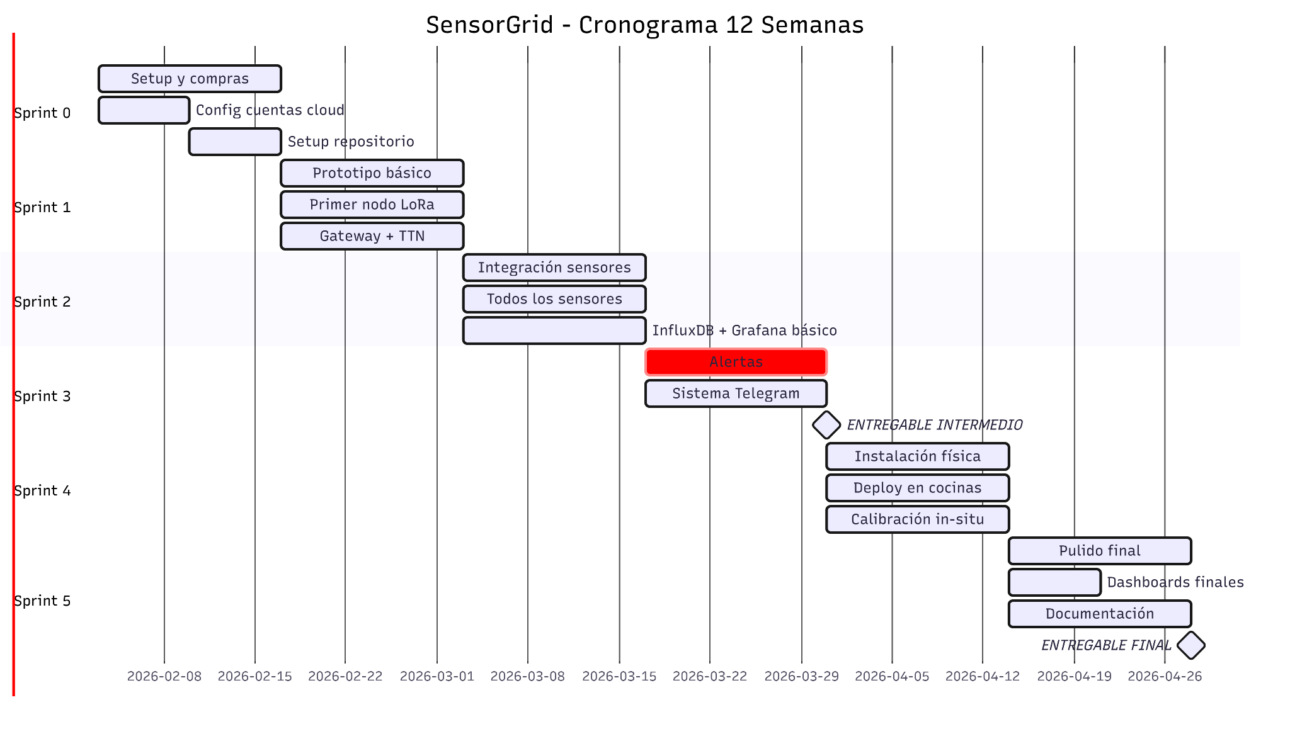

11. Equipo y Roles
Nombre | Rol | Responsabilidades
Fernando | Team Lead / DevOps | Coordinación del equipo, arquitectura, desarrollo de Cloudflare Workers, integraciones cloud, code reviews
Renata | A definir | Asignar según fortalezas durante Sprint 0
Rodrigo | A definir | Asignar según fortalezas durante Sprint 0
Robert | A definir | Asignar según fortalezas durante Sprint 0

12. Riesgos y Mitigaciones
Riesgo | Prob. | Impacto | Mitigación
Demora en entrega de materiales | Media | Alto | Priorizar proveedores locales (ML, Steren). Pedir con margen de 2 semanas.
Dificultad con LoRaWAN (nuevo) | Media | Medio | Usar TTN que tiene excelente documentación. Empezar con ejemplo básico.
Cobertura LoRa insuficiente | Baja | Alto | Pruebas de cobertura tempranas. Antenas de mayor ganancia como backup.
Acceso restringido a cocinas | Baja | Alto | Coordinar con profesor. Reunión del jueves para establecer contactos.
Sensores defectuosos | Media | Bajo | Comprar 1-2 unidades extra de sensores críticos como respaldo.
Límites de tier gratuito | Baja | Bajo | Monitorear uso. Los límites son generosos para este proyecto.

13. Entregables

13.1 Entregable Intermedio (Semana 8)
• Sistema funcional con al menos 2 nodos transmitiendo datos reales
• Dashboard básico mostrando métricas en tiempo real
• Sistema de alertas Telegram operativo
• Documentación de arquitectura actualizada

13.2 Entregable Final (Semana 12)
• Sistema completo instalado en cocinas de ITESO
• Dashboard profesional con autenticación
• Alertas configuradas según umbrales de normativas
• Documentación técnica completa
• Manual de usuario para administradores
• Repositorio GitHub con código fuente
• Presentación final del proyecto
• Video demo del sistema funcionando

13.3 Documentación
• README.md con instrucciones de instalación y uso
• Documento de arquitectura técnica
• Diagramas de conexión de hardware
• Manual de configuración de servicios cloud
• Manual de usuario para dashboard
• Runbook de operaciones (troubleshooting)

━━━━━━━━━━━━━━━━━━━━━━━━━━━━━━━━━━━━━━━━━━━━━━━━

SensorGrid Labs S. de R.L. — Propuesta de Desarrollo v2.0
Enero 2026 • ITESO • Laboratorio de Desarrollo de Soluciones Tecnológicas

